RM_SZ7MGG

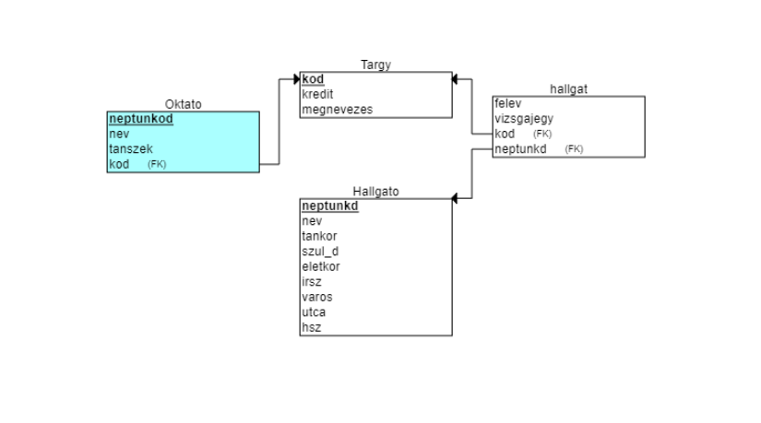

Sema_SZ7MGG

Oktato[neptunkod, nev, tanszek]

Targy[kod, kredit, megnevezes]

Hallgato[neptunkod, nev, tankor, szul_d, eletkor, irszam, varos, utca, hsz]

Hallgat[kod, neptunkod, felev, vizsjegy]

CREATE_SZ7MGG

create table targy(

kod INT NOT NULL PRIMARY KEY,

kredit INT(1),

megnevezes VARCHAR(20)

);

create table oktato(

neptunkod VARCHAR(6) PRIMARY KEY,

nev VARCHAR(30),

tanszek VARCHAR(20),

kod INT references targy(kod)

);

create table hallgato(

neptunkod VARCHAR(6) PRIMARY KEY,

nev VARCHAR(20),

tankor VARCHAR(20),

szul_d VARCHAR(20),

eletkor INT(2),

irszam INT(4),

varos VARCHAR(20),

utca VARCHAR(20),

hsz INT(3)

);

create table hallgat(

kod INT NOT NULL,

neptunkod VARCHAR(6),

felev INT(1),

vizsgajegy INT(1),

FOREIGN KEY(kod) references targy(kod),

FOREIGN KEY(neptunkod) references hallgato(neptunkod)

);

INSERT_SZ7MGG

insert into oktato values('KSIERT', 'János', 'Matematika',765);

insert into oktato values('H43KSD', 'Bence', 'Matematika',544);

insert into oktato values('LKAORE', 'Lajos', 'Informatika',132);

insert into oktato values('KDJ3DA', 'Sára', 'Informatika',111);

insert into oktato values('KSJ87E', 'István', 'Matematika',123);

insert into targy values(123,4,'Valszam');

insert into targy values(111,3,'DB1');

insert into targy values(132,2,'Progelm');

insert into targy values(544,6,'Tex');

insert into targy values(765,5,'Szoftech');

insert into hallgato values('32KLPE','Vencel','GEIK','1998',22,3232,'Miskolc','Bencesek',23);

insert into hallgato values('L32SDF','Mark','GTK','2000',20,3435,'Miskolc','Petofi',3);

insert into hallgato values('PO34E2','Daniel','AJK','2001',21,3215,'Miskolc','Ibolya',7);

insert into hallgato values('POD982','Bence','AJK','1999',21,3432,'Miskolc','Tulipan',4);

insert into hallgato values('LJK4IO','Balint','GEIK','1999',22,3520,'Miskolc','Rozsa',11);

insert into hallgat values(765,'32KLPE',1, 5);

insert into hallgat values(765,'L32SDF',2, 5);

insert into hallgat values(544,'PO34E2',3, 5);

insert into hallgat values(544,'L32SDF',4, 4);

insert into hallgat values(132,'32KLPE',1, 3);

insert into hallgat values(132,'POD982',2, 5);

insert into hallgat values(111,'PO34E2',2, 5);

insert into hallgat values(111,'LJK4IO',1, 3);

insert into hallgat values(123,'LJK4IO',2, 4);

insert into hallgat values(123,'POD982',1, 4);

SELECT_SZ7MGG

1. oktatok neve

SELECT oktato.nev FROM oktato;

πnev(oktato)

2. oktatok es tantargyaik neve

SELECT oktato.nev, targy.megnevezes FROM oktato INNER JOIN targy ON oktato.kod=targy.kod;  
πoktato.nev, targy.megnevezes(oktato Xoktato.kod=targy.kod targy)

3. oktatok es tantargyaik neve, azok az oktatók is, akiknek nincs tárgya

4. AIF Tsz-en dolgozó oktatók neve és tárgyaik címe

SELECT oktato.nev, targy.megnevezes FROM oktato INNER JOIN targy ON oktato.kod=targy.kod WHERE tanszek='Matematika';  
πoktato.nev, targy.megnevezes(σtanszek=’Matematika’(oktato Xoktato.kod=targy.kod targy))

5. átlagos kreditpontszám

SELECT AVG(targy.kredit) FROM targy;

𝜋AVG(targy.kredit)(targy)

6. AIF Tsz.-en oktatók létszáma  
SELECT COUNT(oktato.nev) FROM oktato WHERE oktato.tanszek=’Matematika’;

𝜋COUNT(oktato.nev)(σtanszek=’Matematika’)(oktato)  


7. legnagyobb kreditpontszámú tárgy(ak) címe

SELECT MAX(targy.kredit),targy.megnevezes FROM targy;  
𝜋MAX(targy.kredit),targy.megnevezes(targy)  


8. oktatókat, akiknek nincs tárgya

SELECT oktato.nev FROM oktato INNER JOIN targy ON oktato.kod=targy.kod WHERE targy.megnevezes IS NULL;  
πoktato.nev, (σtanszek IS NULL(oktato Xoktato.kod=targy.kod targy))

9. hallgatókat, akik a 2019/2020tanév II. félévében nem vettek fel tárgyat

SELECT hallgato.nev FROM hallgato INNER JOIN hallgat ON hallgato.neptunkod=hallgat.neptunkod WHERE felev=2 OR 6;

10. hallgatók születési dátumát

SELECT hallgato.szul_d FROM hallgato;

πszul_d(hallgato)  
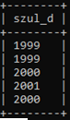

11. tanszékenként az oktatók létszáma

SELECT COUNT(oktato.nev), oktato.tanszek FROM oktato GROUP BY (oktato.tanszek);  
πCOUNT(oktato.nev), oktato.tanszek((ΓGROUP BY oktato.tanszek)oktato)  
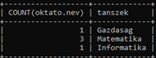

12. Melyik tárgyat hányan hallgatják  
SELECT COUNT